《安全评价报告信息公布表》
机构名称 | 重庆市安全生产科学研究有限公司 |  |  |  |  | 资质证号 |  |  |  | APJ-（渝）-001
委托单位 | 重庆中燃城市燃气发展有限公司
项目名称 | 重庆中燃城市燃气发展有限公司渝北回兴CNG加气站安全现状评价
项目类别 | □预评价 ■现状评价 □验收评价 □其他
所属业务类别 |  | 加油加气站
安全评价过程控制情况
安全评价项目管理 | 项目组组长 |  |  |  | 技术负责人 |  |  |  |  |  | 过程控制负责人
安全评价项目管理 | 刘文娟 |  |  |  | 蔡治勇 |  |  |  |  |  | 冯皓
编制过程 | 报告编制人 |  |  | 报告提交日期 |  |  |  | 报告审核人 |  |  |  | 报告审批人
编制过程 | 何文勋 |  |  | 2020.8 |  |  |  | 蔡治勇 |  |  |  | 蔡治勇
姓 名 | 认定专业 |  | 安全评价师从业识别卡/证书编号 |  |  |  |  | 注册安全工程师  注册证号 |  |  |  |  | 是否专职
刘文娟 | 电气、仪表自动化 |  | 1700000000201153 |  |  |  |  | 55140156484 |  |  |  |  | 是
熊仁君 | 化工工艺 |  | 0800000000304234 |  |  |  |  | 55070030074 |  |  |  |  | 是
孟萌萌 | 土木工程 |  | 1100000000301652 |  |  |  |  |  |  |  |  |  | 是
黄安勇 | 危化 |  | S011053000110192003183 |  |  |  |  |  |  |  |  |  | 是
何文勋 | 安全工程 |  | S011053000110193002272 |  |  |  |  |  |  |  |  |  | 是
蔡治勇 | 火工与烟火技术 |  | 0800000000102949 |  |  |  |  | 55080052964 |  |  |  |  | 是
冯皓 | 化工设备与机械 |  | 1600000000201291 |  |  |  |  | 55130140330 |  |  |  |  | 是
刘国勇 | 环境化学 |  | 1800000000100099 |  |  |  |  | 55060013805 |  |  |  |  | 是
项目简介 | 项目简介：  重庆中燃城市燃气发展有限公司渝北回兴CNG加气站位于重庆市渝北区回兴街道宝桐一路11号，2011年建成投入运行。回兴CNG加气站占地面积2189.6m²，建筑面积889.8m²；站内设有4口4.5m³地下立式高压储气井（总水容积18m³），双枪加气机6台，日加气能力30000m³/d，主要为过往车辆加注车用压缩天然气。  现场勘察照片：  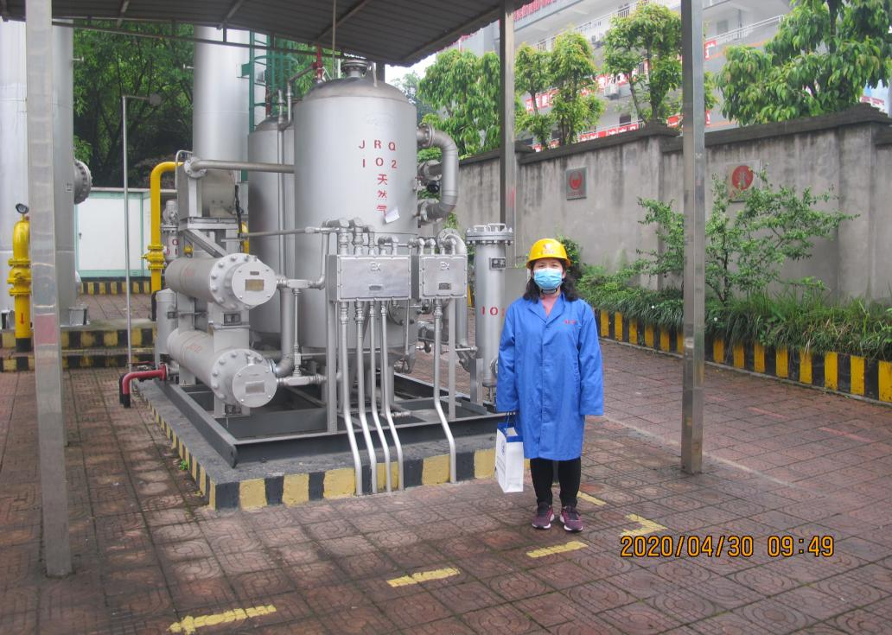
现场开展工作情况 | 勘验人员 |  | 勘验时间 |  |  |  | 勘验任务 |  | 勘验中的问题
现场开展工作情况 | 何文勋 |  | 2020.4.30 |  |  |  | 组员
现场开展工作情况 | 刘文娟 |  | 2020.4.30 |  |  |  | 组长

